Qwwdq

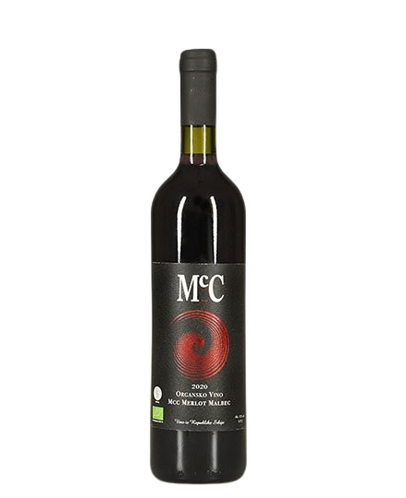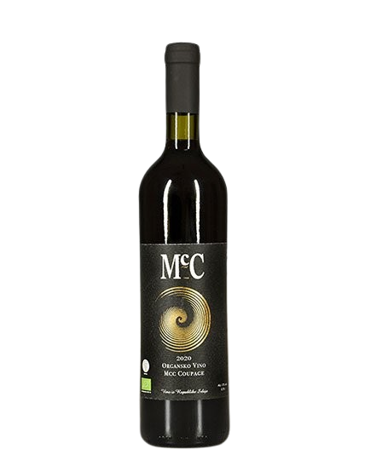

**Merlot-Malbec**

*-suvo crveno vino-*

**O vinu**

Sorte:

* Merlot
* Malbec

Poreklo: Erdevik, Fruška Gora

Temperatura serviranja:13-15 ºC

Kupaža dve sorte grožđa sa dominantnim uticajem Merloa. Udeo Merloa 70%, Malbeka 30%.

Izraženi voćni stil (šljiva,višnja,..) sa notama cvetnih i začinskih aroma. Procesom odležavanja u vinu su se razvile i arome slatkog drveta i vanile. Odležava 12 meseci u hrastovom buretu i još minimum 10 meseci u boci.

Uz vino od hrane lepo se slažu goveđa salata, pohovana paprika, kolenica sa renom ,jela sa roštilja, biftek, polutvrdi sirevi, lazanja.

Koristimo tehniku iz Bordoa-mešanje grozdova.  Vršimo fermentaciju sorti Merloa i Malbeka,da zajedno sazru. Njihova berba je u isto vreme

Primarnu fermentaciju vršimo u tanku,pre sušenja,pri kraju fermentacije,vino stavljamo u hrastovo bure koristeći špansku tehniku-Ribera del Duero i u toj interakciji  sa buretom dobijamo posebno kremasto vino. Dobar kiseonik prodire u bure i pospešuje starenje. Nakon fermentacije svo vino izvadimo,očistimo bure ozonom i vratimo ga nazad. Vino odležava najmanje 12 meseci u buretu. Kasnije i u boci najmanje 10 meseci.

Malbek je sorta koju je Don Mcculloch prvi zasadio u Srbiji.Sorta iz oblasti Medoka koja se odlično uzgaja i na Fruškoj Gori zbog dobre klime i dovoljne količine sunca.

Prosečno proizvedemo oko 3.000boca Merlo Malbeka godišnje.

**Nagrade**

2015.godine biva odlikovan na Decanteru za berbu ’12.

2015.godine osvaja zlato u Hrvatskoj na Gator Festu za berbu ’12.

2021. osvaja zlato u Rivici na Danima Vina 2021-Rivica Wine&Food Festival za berbu ’17.

2022-osvaja srebro za Merlot Malbec 2017 na Wine Vision by Open Balkan

